01 · 概念 / Bandits / MDP
定位：先看题目指定算法。模型规划 → ③；回报均值 → ④MC；一步状态值 → ④TD；Q 表 → ⑤；Bellman 方程 → ②。
1.1 Learning 与概率工具
SL：给定 (x,y) 标签，最小化预测损失。RL：与环境交互，无逐步最优动作标签；动作影响未来数据，优化累计回报（延迟奖励/credit assignment）。
P(A|B)=P(A,B)/P(B)；E[X]=Σ_{x}xP(x)
Var(X)=E[X²]−E[X]²；P(A)=Σ_{b}P(A|b)P(b)
1.2 Bandits / ε-greedy
Bandit 无影响未来的状态转移；若动作改变以后环境，需要 MDP。Exploit 选当前估计最好；explore 获取信息，牺牲短期换长期收益。
q*(a)=E[R|a]；a*∈argmax_{a} Q(a)
Q(a) ← Q(a)+α[R−Q(a)]
平稳：奖励分布不变，α=1/N(a) 为样本均值。非平稳：固定 α 更重视新样本；旧样本权重按 (1−α) 衰减。计数按动作单独维护。
m 个动作、选定一个贪心动作：P(a*)=1−ε+ε/m；其余 ε/m。若 g 个并列贪心且均分利用概率：各为 (1−ε)/g+ε/m。
例 m=4, ε=.1 ⇒ .925 / .025。随机探索也可选中贪心动作；不能写成 P(a*)=1−ε。
1.3 MDP / Return
(S,A,T,R,γ)；T(s,a,s′)=P(s′|s,a)，Σs′T=1；R(s,a,s′) 为条件期望奖励。π(a|s) 为策略。Markov：给定当前状态/动作，无需更早历史。
G_{t}=Σ_{k=0}^{T−t−1} γ^{k}R_{t+k+1}=R_{t+1}+γG_{t+1}
T 为终止时刻；G_T=V(terminal)=0。第一个收到的奖励不打折；末项指数 T−t−1。γ=0 只看即时；γ↑ 更看重远期，并可能改变最优策略。
折扣例：立即 1 vs [0,0,10]：1=10γ² ⇒ γ=1/√10≈.3162。γ 更大选延迟 10。
02 · 写方程：V / Q / Bellman
V^{π}(s)=E_{π}[G_{t}|S_{t}=s]；Q^{π}(s,a)=E_{π}[G_{t}|s,a]
V^{π}(s)=Σ_{a}π(a|s)Q^{π}(s,a)；V*(s)=max_{a}Q*(s,a)
Expectation（固定 π；L13 pp.6–7）：
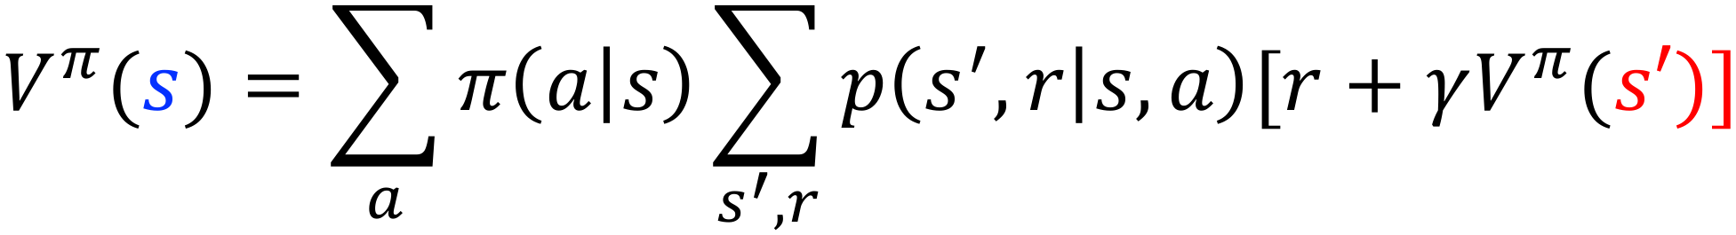
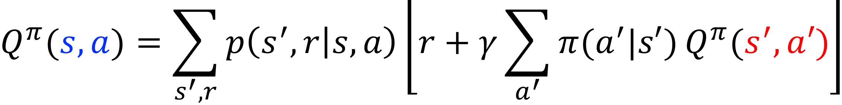
Optimality（最优动作；L13 p.9）：
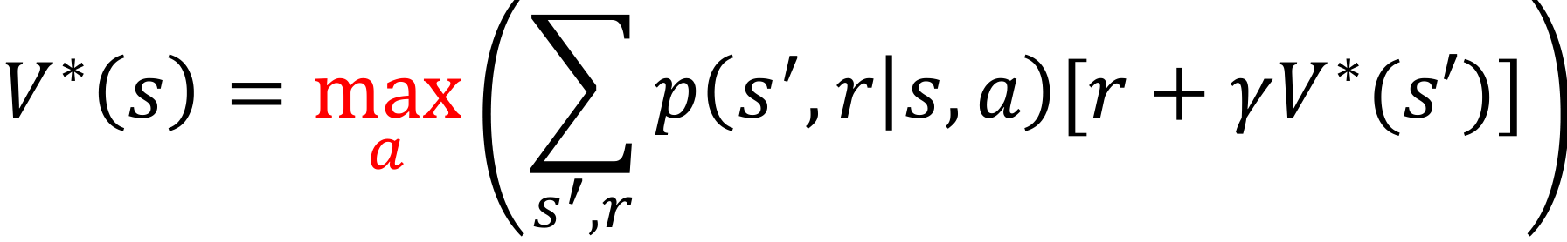
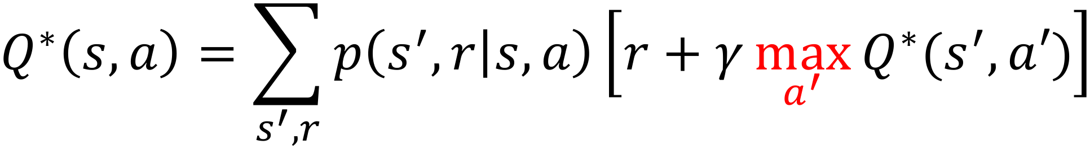
识别算子：对动作按 π 加权 → Tπ；对动作 max → T*。Qπ 的下一动作按 π(a′|s′) 求平均；Q* 用 max。随机后果必须先求期望，不能当作可选动作。

03 · 给模型：算 V、找最优 π
已知 T、R；对所有可能后继做 full backup。Prediction 求固定策略价值；control 求最优策略。
3.1 Policy Evaluation → Improvement → Iteration
V_{k+1}(s)=Σ_{a}π(a|s)Σ_{s′}T(s,a,s′)[R+γV_{k}(s′)]
确定性 π：动作求和换成 a=π(s)。同步更新全部读 V_k；in-place 可读本轮新值，数值轨迹不同。
v^{π}=r^{π}+γP^{π}v^{π}；(I−γP^{π})v^{π}=r^{π}
解方程例：v₁=1+.5v₂，v₂=2+.5v₁ ⇒ v₁=8/3，v₂=10/3。先列每个状态的期望，再联立。
Pπ(s,s′)=Σaπ(a|s)T(s,a,s′)；rπ(s)=Σa,s′π(a|s)T(s,a,s′)R(s,a,s′)。
π′(s)∈argmax_{a}Σ_{s′}T(s,a,s′)[R+γV^{π}(s′)]
改进定理：若 Qπ(s,π′(s))≥Vπ(s) 对所有 s 成立，则 Vπ′≥Vπ。一步改进后再继续评估；并列时保留原动作可避免来回切换。
PI：初始化 π → 评估到 Vπ → 对 Vπ 贪心改进 → 重复；策略不变即停。VI：每轮直接做最优 backup，不必先评估完一套策略。
3.2 Value Iteration 与策略提取
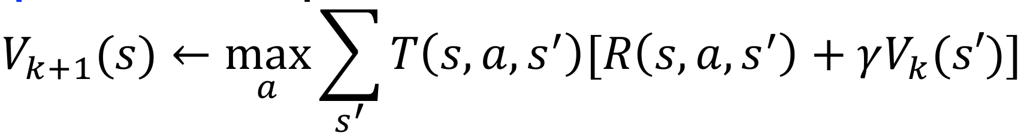
通常 V₀=0；第 k 轮对应 k 步最优回报（零末端价值）。只看更新值不够，还要提取动作。
π(s)∈argmax_{a}Σ_{s′}T(s,a,s′)[R+γV(s′)]
argmax 返回动作，max 返回值。策略可能早于价值收敛；Vₖ 与 V* 不要混用。
稠密模型运算 | 时间复杂度
VI 一轮 / 贪心改进 | O(|S|²|A|)
固定/已合并 Pπ 的评估一轮 | O(|S|²)
直接解评估线性方程 | O(|S|³)
确定性 PI 每轮：K 次迭代评估 + 一次改进，O(K|S|²+|S|²|A|)。稀疏转移只算非零分支。
3.3 Convergence / 停止条件
有限 MDP、有界奖励、0≤γ<1：Tπ 与 T* 是 γ-contraction，各有唯一不动点。
‖Tu−Tv‖∞≤γ‖u−v‖∞
‖V_{k}−V*‖∞≤γ^{k}‖V₀−V*‖∞
残差 d=‖TV−V‖∞ ⇒ ‖V−V*‖∞≤d/(1−γ)
γ=1 不能直接套压缩结论；有终止态也不保证必然终止。正奖励循环可能使回报无穷。
3.4 Hand calculation / 原课件模型
赛车 C=Cool, W=Warm, O=terminal；令 c=Vₖ(C), w=Vₖ(W), V(O)=0：
V_{k+1}(C)=max{1+γc, 2+γ(c+w)/2}
V_{k+1}(W)=max{1+γc, −10}
从 (0,0) 起，γ=1：(2,1) → (3.5,2.5)。γ=.5 时最优 (C:Fast,W:Slow)，V*=(3.6,2.8)。
4×4 GridWorld：两对角角落终止；随机四方向，非终止每步 −1，越界留原格。V₀=0 ⇒ 第一轮非终止全 −1，终止 0；第二轮邻终止格 −1.75，其余 −2（γ=1）。
噪声 backup：0.8 向目标、两侧各 .1；γ=.9，后继旧值 (1,0,0)，即时奖励 0 ⇒ q=.8×.9=.72。多个分支到同一格要累加概率。

04 · 给轨迹：MC / TD 怎么算
方法 | 模型 | 采样 | 自举
DP | 需要 | 否 | 是
MC | 不需要 | 是 | 否
TD | 不需要 | 是 | 是
Sampling 用实际经验代替模型期望；bootstrapping 用当前价值估计构造目标。
4.1 Monte Carlo / 完整回合
V(s) ← V(s)+α[G_{t}−V(s)]
固定策略 π 产生完整 episode。First-visit：每回合每状态只用时间上第一次访问的 G；Every-visit：每次访问的 G 都用。跨回合继续累计。
N(s)←N(s)+1；V(s)←V(s)+(G−V(s))/N(s)
先倒序算 G←r+γG，再按时间正序判断首次访问；倒序遇到的第一次是原轨迹最后一次，不能混淆。
例：同一 s 在 t=1,2 出现，R₂=2,R₃=4，t=3 终止，γ=1 ⇒ G₁=6,G₂=4；本回合 first=6，every=(6+4)/2=5。
MC control：估计 Q(s,a)，再 ε-greedy 改进；直接由 V 选动作通常仍需模型。Exploring Starts 随机初始(s,a)保证覆盖；现实中不一定可实现。
4.2 TD(0) / 一步经验
y_{t}=R_{t+1}+γV(S_{t+1})；δ_{t}=y_{t}−V(S_{t})
每次转移即可更新，不必等 episode 结束。目标是“奖励＋后继估计”；只更新出发状态 S_t。
终止时 y=r，没有后继自举。δ>0 上调；δ<0 下调。α 是更新幅度，γ 是未来奖励权重。
Lake：V 初值0，α=.1, γ=.5，每步 r=−.4；A→B→C→B：V(A)=−.04，V(B)=−.04，V(C)=.1[−.4+.5(−.04)]=−.042。第三步使用已更新的 V(B)。
4.3 MC vs TD: bias / variance
MC target：固定策略的完整回报是无偏样本；通常方差高，对初值较不敏感；必须等回合结束。TD target：依赖尚不准确的 V，通常有偏、较低方差；可在线、适合持续任务，初值影响更大。
TD target 有偏 ≠ TD 必不收敛。表格 TD(0) 在固定策略、充分访问、适当步长等条件下可收敛到 Vπ；任意函数近似不保证。
4.4 n-step return / 多步 TD
若 t+n<T：G_{t:t+n}=Σ_{k=0}^{n−1}γ^{k}R_{t+k+1}
+γ^{n}V(S_{t+n})
若 t+n≥T：G_{t:t+n}=Σ_{k=0}^{T−t−1}γ^{k}R_{t+k+1}
V(S_{t}) ← V(S_{t})+α[G_{t:t+n}−V(S_{t})]
n=1 → TD(0)；看到终点 → MC 回报。n 步更新延迟到收到相应奖励，回合结束还要补齐尾部更新。
特别注意 t+n=T 也无自举项；n 个奖励的幂为 0,…,n−1，后继 V 的幂才是 n。
例 Rₜ₊₁=1,Rₜ₊₂=2,γ=.5：两步后未终止且 V=4 ⇒ y=1+.5×2+.25×4=3；两步后终止 ⇒ y=2。
n-step SARSA：未终止公式末项替换为 γⁿQ(Sₜ₊ₙ,Aₜ₊ₙ)，使用实际后续动作；到终点同样删掉自举项。

05 · 给 Q 表：SARSA / Q-learning
Q(s,a) ← Q(s,a)+α[y−Q(s,a)]
= (1−α)Q(s,a)+αy
5.1 两种目标，区分数据与学习目标
记号：r=Rₜ₊₁，s′=Sₜ₊₁，a′=Aₜ₊₁。
SARSA：y=r+γQ(s′,a′)，a′~π(·|s′)
Q-learning：y=r+γmax_{b}Q(s′,b)
On-policy：behavior=target；SARSA 学实际行为策略（含探索）的价值。Off-policy：behavior 可不同于 target；Q-learning 用探索收集数据，但目标为下一步贪心值。
SARSA 会计入探索带来的风险；Q-learning 的 greedy target 不要求实际采取贪心动作。两者都需要探索，off-policy 不等于不需要数据覆盖。
5.2 实现顺序 / terminal
SARSA：选 A → 执行得到 r,S′ → 若未终止，按当前策略先选 A′ → 更新 Q(S,A) → S←S′,A←A′（执行刚才选的 A′）。
Q-learning：行为策略选 A → 得到 r,S′ → 用 max_b Q(S′,b) 更新 → 继续按行为策略选动作。无需等待实际下一动作才能计算目标。
真正终止：两者 y=r；不再选 A′、不取 max。更新只改当前 (s,a)，不是整行 Q 表。一般的外部时间截断不自动等同于终止。
对照题 Q(s,a)=2,r=0,γ=.9,α=.1；实际下一动作值1，最大值5：SARSA y=.9，δ=−1.1，Q′=1.89；Q-learning y=4.5，δ=2.5，Q′=2.25。
小狗 Q 表：全0，α=.1,γ=.99；先向右得 +1 ⇒ Q((0,0),→)=.1；再向下得 −10 并终止 ⇒ Q((0,1),↓)=−1。其余项保持0。
5.3 Convergence / GLIE
有限表格、适当折扣/回合终止条件、有界奖励下：每个 (s,a) 充分访问；步长按该对的更新次数 n 满足：
Σ_{n=1}∞ α_{n}(s,a)=∞；Σ_{n=1}∞ α_{n}(s,a)²<∞
典型 α_n=1/n。第一条防止停止学习过早，第二条控制噪声。固定 α 适合跟踪漂移，但一般不能保证精确收敛。
Q-learning：以上条件下收敛 Q*；行为可持续探索。SARSA → Q*：还需 GLIE（Greedy in the Limit with Infinite Exploration）：无限访问，且行为策略极限趋于贪心。
ε→0 只保证逐渐贪心，不自动保证充分访问；固定 ε>0 不是 GLIE。α 控制更新，ε 控制探索，勿混淆。
06 · 特征表示 / 做题防错
Tabular：每个(s,a)独立存值，约 |S||A| 参数；没访问的状态不自动获得经验。Features：φ(s,a) 描述距离、方向、风险等；共享参数在相似局面间泛化。
线性例：Q(s,a;w)=w^{T}φ(s,a)
φ=(1,2), w=(.5,−1) ⇒ Q=−1.5。神经网络 Q(s,a;θ) 可学非线性特征；表格收敛结论不能直接照搬。
手算顺序：①辨 prediction/control 与方法；②列 (s,a,r,s′[,a′])；③固定旧值；④算 target y；⑤δ=y−旧值；⑥旧值+αδ；⑦最后选动作。
易错速查：期望≠单次样本；reward≠return；V≠Q；max≠argmax；π 权重与转移概率都要乘；同步≠在线；终止奖励只算一次；折扣指数从0起。

